附件1：
国家税务总局遵义市税务局第三稽查局
税务检查通知书
遵税三稽检通〔2025〕47号
陈旭（纳税人识别号：330302********4017）：
根据《中华人民共和国税收征收管理法》第五十四条规定，决定派陈伟、陈洪兴、蒋小雪、杨洁、盛必祥等人，自2025年10月27日起对你（单位）2020年1月1日至2020年12月31日期间（如检查发现此期间以外明显的税收违法嫌疑或线索不受此限）涉税情况进行检查。届时请依法接受检查，如实反映情况，提供有关资料。

国家税务总局遵义市税务局第三稽查局
二〇二五年十月二十七日

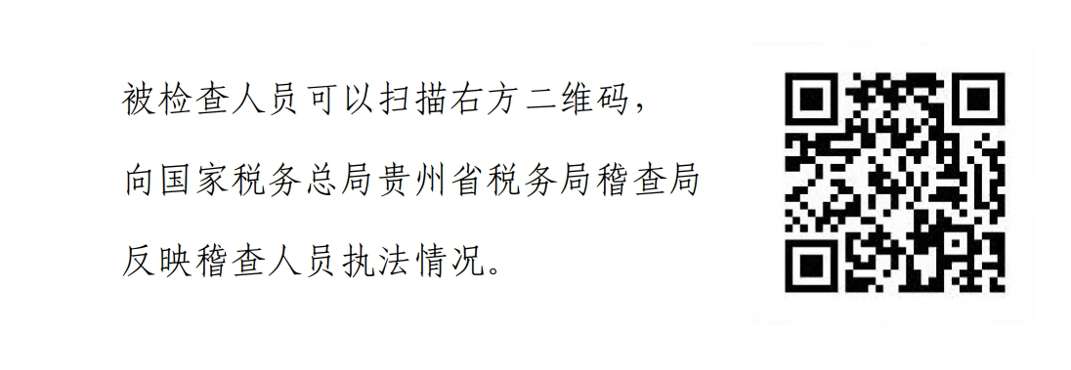
告知：税务机关派出的人员进行税务检查时，应当出示税务检查证和税务检查通知书，并有责任为被检查人保守秘密；未出示税务检查证和税务检查通知书的，被检查人有权拒绝检查。

